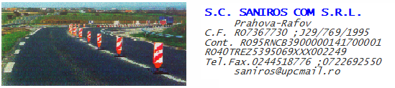

**347 DIN 17.02.2014**

***C A T R E,***

**Oferta orientativa**

**Societatea noastra va ofera produse si servicii propii, nu revinzari.**

***Sectiunea indicatoare rutiere:***

Indicator rutiere stas 600 rotund la pretul de 62,30 lei, inclus sistemul de prindere;

Indicator rutiere stas 600 patrat la pretul de 61,10 lei, inclus sistemul de prindere;

Indicator rutiere stas 600 triunghi la pretul de 61,40 lei, inclus sistemul de prindere;

Indicator rutiere stas 600 octogon la pretul de 62,80 lei, inclus sistemul de prindere;

Indicator rutiere sageti directie la pretul de 82,70 lei, inclus sistemul de prindere;

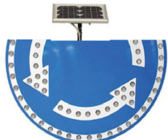 ** **

Placute aditionale cu sistem de prindere prêt 34,50 lei/buc.

   

Societatea noastra este acreditata in a executa Placute cu numere pentru Mopede, Motociclete, cu o capacitate de sub 49 cmc; utilaje altele decit cele care nu pot fi inscrise, tractoare, remorci cit si vehicule hipo; pentru Jud. Prahova; Buzau; Dimbovita; Calarasi;

**Sectiunea placute cu numere imatriculare:**

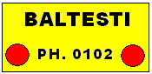 prêt 12,85 lei, 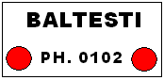 utilaje;

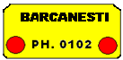

Numere moto sub 49 cmc la pretul de 7,30 lei;

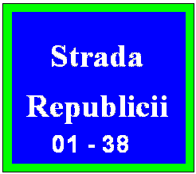

Fig. 1. placuta denumire strada, cu prindere in 4 puncte pe imobile, garduri etc

Pretul este de 32,16 lei

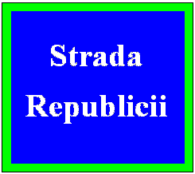 

Fig. 2. placuta denumire strada, cu prindere pe stilp cu colier, avind pe spate sudate doua cleme, se pot monta 2 panouri spate in spate;

Pretul este de 33,25 lei/buc.

 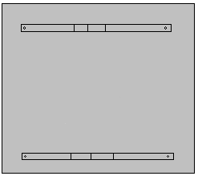

Fig. 3. placuta denumire strada, cu pridere pe stilp fixarea cu brida si surub, fiind montate unu sau doua pe acelasi stilp;

Pretul este de 36,50 lei/buc.



Figura 4 placuta denumire strazi dubla fata si stilp tip pentru indicatoare rutiere, sisteme de prindere montate.

Pretul final montat este de 85,30 lei ( placuta dubla fata si stilp).

****

Fig. 5. placuta cu denumire strada dubla fata ,ce se poate monta pe orice stilp sau suport din zona drumului public;

Pretul acetei placute este de 41,42 lei



Fig. 6. placuta cu nr. de imobil model UE.

Pretul este de 2,15 lei.

**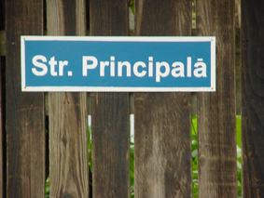**

Stilp sustinere indicator stas la pretul de 47,50 lei/buc.

Materiale folosite: tabla dublu decapata si prelucrata pentru fixarea foliei ; Folie autocolanta; Vopsea; Popnituri etc.

Placute denumire strazi, stas European, culori verde albastru si scris alb.

***Sectiunea documente :***

***Certificat de inregistrare utilaje moto/hipo ; moto sub 49 cmc prêt 4,20 lei/buc.***



***Sectiunea indicatoare localitate :***

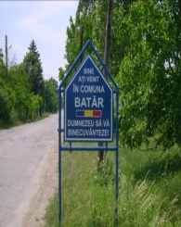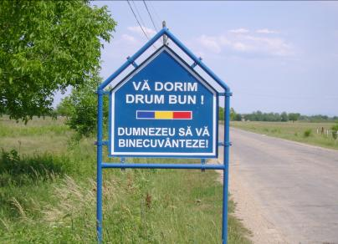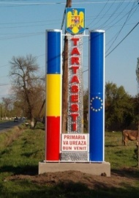 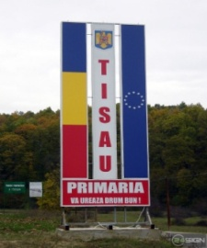 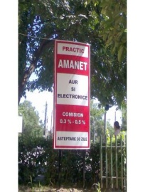

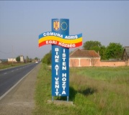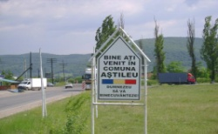**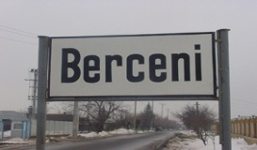**

***Sectiunea ecomediu:***

Cosuri de gunoi, pubele etc.

**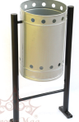 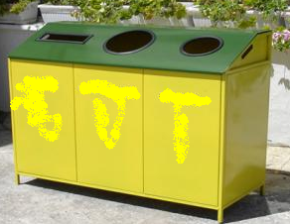** 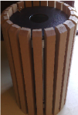 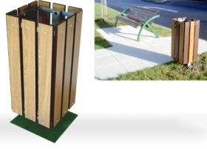 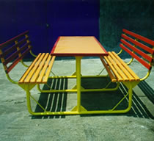

Preturile sunt negociabile in functie de marime si cantitate.

***Sectiunea indicatoare rutiere pentru lucrari:***

Pretul indicatoarelor este acelasi cu cel de sus .

Panou cu 4 indicatoare la pretul de 315,60 lei.

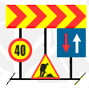

Panou cu placuta publicitara si balize la pretul de 126,12 lei/buc.

****

Conuri cu benzi reflectorizante de la 30,5 lei la 58,30 lei/buc.



***Sectiunea semnalizare protectia muncii***

Indicatoarele din sectiunea protectia muncii, se executa in mai multe variante :

* format A4 support pvc iar pictograma folie autocolanta cu o durata de viata in exterior de pina la 12 ani.

Prêt 4,60 lei/buc.

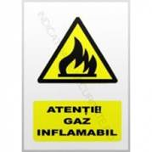Description: cid:image006.png@01CDD3CF.F4A1FC40

* format A4 support pvc iar pictograma folie autocolanta cu o durata de viata in exterior de pina la 12 ani.

Prêt 10,40 lei/buc.

Description: cid:image002.png@01CDD3D0.269E9DC0  Description: /do/mail/message/document.jpg;jsessionid=abcxW_HjCY6n2_z7kSeUt?msgId=INBOXDELIM1222&part=11@01CDD3D7.6A0738E0

Panouri executate la dimensiunile solicitate de dvs. Support din metal cu pictograme realizate cu folie autoadeziva.

***Sectiunea marcaje:***

Marcaje indifferent natura si categoria pretul este de 17,70 lei/ml(10 cm).

**thumb_image001** 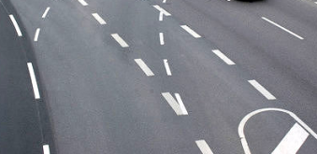

Marcaj rutier cu banda import Italia Reflex tk cu perla incorporate la pretul de 39,20 lei /ml ( dimensiuni 12 cm latime).

[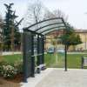](http://www.berra.ro/advanced_search.php?categ%5b%5d=40&subcateg%5b%5d=168&pag=2)statie autobus tip copertina cu sau fara scaune,

[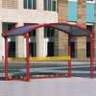](http://www.berra.ro/advanced_search.php?categ%5b%5d=40&subcateg%5b%5d=168&pag=1) statie [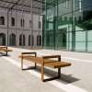](http://www.berra.ro/advanced_search.php?categ%5b%5d=40&subcateg%5b%5d=177&pag=1) caname metalica cu sezut din lemn

***Sectiunea amenajari sportive :***

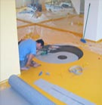 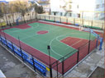 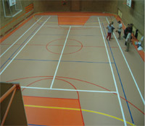 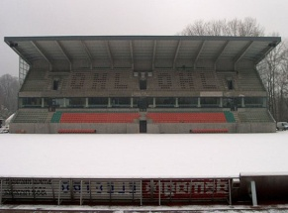

***Sectiunea PSI***

*Echipament pt. stingerea incendiilor*

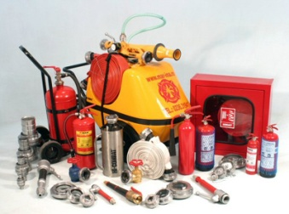

***Sectiunea limitatoare de viteza:***

Praguri H 5 la pretul de 275,30 lei/buc.pentru 500x900x5 mm Inclus kitul de instalare.

Modul central NEGRU CU folie reflectorizanta inaltime in zona centrala 50mm 214,30 lei

Modul de capat NEGRU (la bordura) inaltime in zona centrala 50mm 117,50 lei

Modul central GALBEN CU folie reflectorizanta inaltime in zona centrala 50mm 238,50 lei

Modul de capat GALBEN (la bordura) inaltime in zona centrala 50mm 136,30 lei

Cod M-010 - dimensiune 1000x350x50 mm (parte mijloc) – 148,15 lei/buc.

Dimensiune 125x350x50 mm (capat) – 53,80 lei/buc

Cod M-011 - dimensiune 500x900x50 mm (parte mijloc) – 159,30 lei/buc

Dimensiune 270x900x50 mm (capat) – 75,30 lei/buc

Calote sferice de la 35-67,20 lei/buc. Inclus kitul de instalare, placuta reflectorizanta.

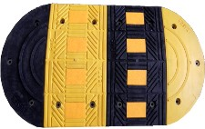

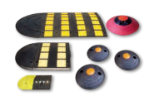

Separatori de sens 135,20 lei/buc.

Stalpisor din pvc cu fixare in cauciuc 144,50 lei

Separatori de sens pvc 59,30 lei/buc.

Markeri solari cu led pe doua directii 65,80 lei/buc.

[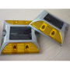](http://jcnsolar.gmc.globalmarket.com/products/details/solar-road-stud-778576.html)

Markeri cu sticla reflex/flux lumina rosu/alb 42,10 lei/buc.



Stalpisori ornamentali 71,20 lei/buc.

Stalpisori ornamentali pentru delimitare si protectie 74,50 lei/buc.

Stalpisori metalici pentru delimitare si protectie rosu/alb 57,40 lei/buc

Stalpisori metalici pentru delimitare si protectie [stalpi metalici cu diametru 76 mm 67,30 lei/buc.

Dispozitive si suporti incastrate in carosabil pentru delimitarea culoarelor de rulaj 44,30 lei/buc.

[](http://www.ebay.com/itm/Solar-Powered-Red-LED-Road-Stud-Driveway-Light-Pathway-Deck-Dock-Lighting-/120981999647?pt=LH_DefaultDomain_0&hash=item1c2b16d01f)

***Sectiunea stilpi si sisteme sustinere:***

Stilp teava stas sustinere indicator rutier la pretul de 58,50 lei/buc. cu sistemul de colier pentru prinderea indicatoarelor.



Stilp sustinere indicator din tabla  la pretul de 78,30 lei/buc.

Suport tip trepied pentru sustinere indicatoare la pretul de 57,15 lei/buc.

***Sectiunea montaj :***

Punem in opera toata gama de elemente rutiere, preturile sun negociabile.

Preturile nu sunt batute in cuie se pot negocia in functie de cantitate durata de livrare, etc. Sunt produse care se aduc pe reletia Italia ;Franta si din China

Pretul este fara TVA.

Transportul gratuit de la atelier catre beneficiar in limita a 50 km.

Termen de livrare intre 10 – 30 zile de la lansarea comenzi.

Multumim pentru sprijin si colaborare.

Ing. Sistem rutier,

Stefan Florea

Holding Saniros

Tel.fax. 0244518776

0722692550

[stefan2011@mail.com](mailto:stefan2011@mail.com); [saniroscompany@upcmail.ro](mailto:saniroscompany@upcmail.ro); [saniros@upcmail.ro](mailto:saniros@upcmail.ro); sorica68@mail.com

*Nota :*

* *Instalam configuram si tinem mentenanta pentru :*

*system de securitate ;*

*video ;*

*telecomunicatii ;*

*tv local sau cu circuit inchis ;*

*( sisteme de alarma efractie, suspraveghere video, calculatoare si periferice, studiouri de televiziune pe nete si locale, transmisii locale intre autoritati si cetatenii unei localitati).*

* *Sisteme de alarmarea populatiei :*

*Goarne – sirene de putere ;*

*Difuzoare de putere de transmitere mesaje pina la 5 km ;*

*Statii de amplificare pe raza comunei ;*

*Afisor stradal de transmiterea mesajelor si sedinte video ;*

* *Sisteme de paratraznet full.*



Pe stoc avem la ora actuala calotele sferice si modulul de mai jos in varianta negru fara placutele reflectorizante si varianta cu placute portocaliu reflectorizant 100%



Modul central NEGRU CU folie reflectorizanta inaltime in zona centrala 50mm 214,30 lei

Modul de capat NEGRU (la bordura) inaltime in zona centrala 50mm 117,50 lei

Modul central GALBEN CU folie reflectorizanta inaltime in zona centrala 50mm 238,50 lei

Modul de capat GALBEN (la bordura) inaltime in zona centrala 50mm 136,30 lei